Министерство науки и высшего образования Российской Федерации

Федеральное государственное бюджетное образовательное учреждение   
высшего образования

**Иркутский национальный исследовательский технический университет**

|  |
| --- |
| Институт информационных технологий и анализа данных |
| наименование института |

|  |
| --- |
| **Отчет** |
| по лабораторной работе №1 по дисциплине «Объектно-ориентированное программирование»  «Разработка консольного приложения» |
| наименование темы  Вариант №9 |

|  |  |  |  |  |  |  |
| --- | --- | --- | --- | --- | --- | --- |
| Выполнил студент |  | АСУб-19-1 |  |  |  | К.У. Ботурхонов |
|  |  | шифр |  | подпись |  | И.О. Фамилия |
| Проверил |  |  |  |  |  | Т.В. Маланова |
|  |  |  |  | подпись |  | И.О. Фамилия |
| Работа защищена с оценкой | | | |  | | |

Иркутск 2020 г.

Содержание

Содержание 2

1 Постановка задачи 3

2 Блок схема алгоритмов 4

3 Таблица спецификация переменных 8

4 Таблица тестов 8

5 Результаты тестирования 9

6 Исходный код 10

Список использованных источников 12

1 Постановка задачи

a. Сгенерируйте числовой ряд длиной не более 50, представляющий

собой числа Фибоначчи (каждый последующий элемент представляют суммы двух предыдущих, первые два элемента равны 1). Выведите на печать первые 10, отмечая четные числа каким-нибудь

символом.

b. Дан массив чисел, знак операции и операнд. Выведите на печать

массив, полученный в результате арифметического действия, совершенного над элементами массива.

c. Дана строка содержащая ряд чисел в двоичном виде, необходимо

проверить упорядочены ли они.

2 Блок схема алгоритмов

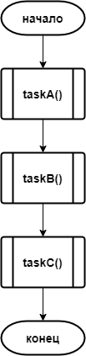

Рисунок 1- Блок схема функции **main**

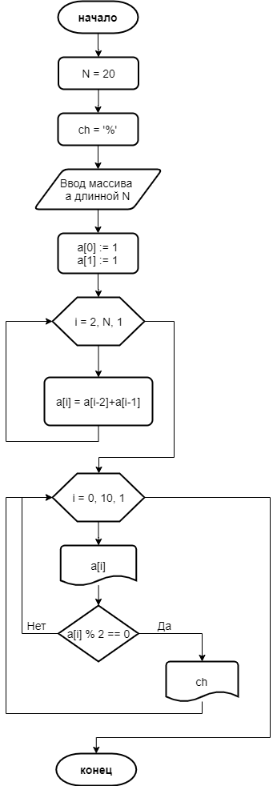

Рисунок 2 - Блок схема задачи **a**

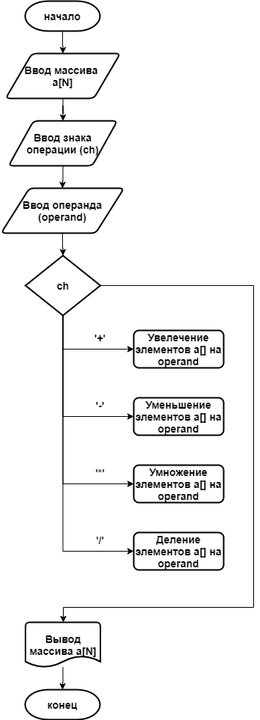

Рисунок 2 - Блок схема задачи **b**

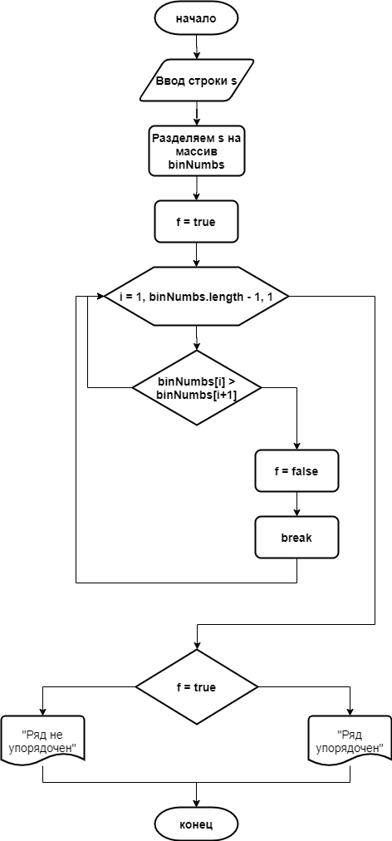

Рисунок 3 - Блок схема задачи **с**

3 Таблица спецификация переменных

Таблица 1 – Спецификация переменных

|  |  |  |  |
| --- | --- | --- | --- |
| Название | Назначение | Тип | Диапазон |
| N | Размерность массива | Integer | [1, 1000] |
| a | Массив | Integer[] | [1, 50] |
| ch | знак операции | Char | ASCII |
| operand | Операнд | Integer | [1, 1000] |
| s | Строка | String | - |
| binNumbs | Массив для хранения бинарных чисел | String[] | - |
| f | Флаг | Boolean | true/false |

4 Таблица тестов

Таблица 2 - Тесты

|  |  |  |  |  |
| --- | --- | --- | --- | --- |
| № | Задание | Вход | Выход | Примечания |
| 1 | a | - | 1 1 2% 3 5 8% 13 21 34% 55 | Первые 10 чисел Фибоначчи |
| 2 | b | {5 8 4 6 9}  ch = ‘+’  operand = 5 | 10.0 13.0 9.0 11.0 14.0 | Элементы массива увеличены на 5 |
| 3 | с | “10 100 11 1000” | “Ряд не упорядочен” | Второе число больше |
| 4 | b | {88 46 9 11 5 10}  ch = ‘/’  operand = 2 | 44.0 23.0 4.5 5.5 2.5 5.0 | Элементы массива разделены на 2 |
| 5 | с | “1 10 11 100 101 110 111” | “Ряд упорядочен” | - |
| 6 | b | {4 9 6 0}  ch = ‘*’  operand = 3 | 12.0 27.0 18.0 0.0 | Элементы массива умножены на 3 |
| 7 | c | “10 100 1000 1001” | “Ряд упорядочен” |  |

5 Результаты тестирования

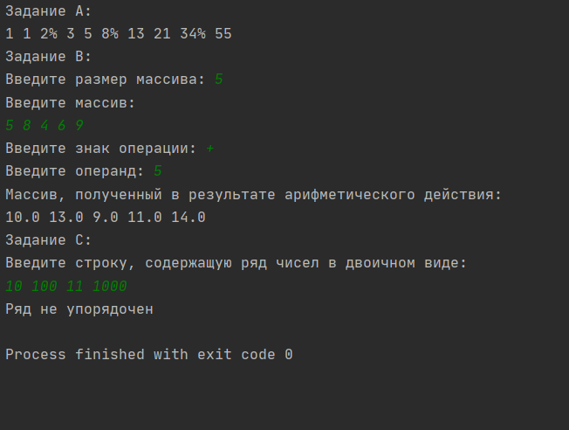

Рисунок 4 – Результат тестов 1

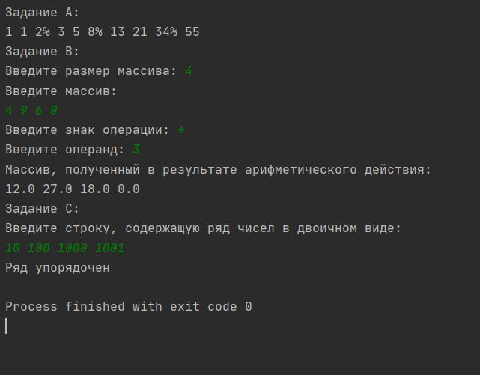

Рисунок 5 – Результат тестов 2

6 Исходный код

import java.util.Scanner;  
  
public class Main {  
  
 public static void main(String[] args) {  
  
 System.*out*.println("Задание A: ");  
 *taskA*();  
 System.*out*.println("Задание B: ");  
 *taskB*();  
 System.*out*.println("Задание C: ");  
 *taskC*();  
  
 }  
  
 static void taskA() {  
 final int N = 20;  
 final char ch = '%';  
  
 int[] a = new int[N];  
 a[0] = 1;  
 a[1] = 1;  
 for (int i = 2; i < N; i++) {  
 a[i] = a[i-2] + a[i-1];  
 }  
 for (int i = 0; i < 10; i++) {  
 System.*out*.print(a[i]);  
 if (a[i] % 2 == 0) {  
 System.*out*.print(ch);  
 }  
 System.*out*.print(" ");  
 }  
 System.*out*.println();  
 }  
  
 static void taskB() {  
 Scanner in = new Scanner(System.*in*);  
 int n;  
 System.*out*.print("Введите размер массива: ");  
 n = in.nextInt();  
 System.*out*.println("Введите массив: ");  
 double[] a = new double[n];  
 for (int i = 0; i < n; i++) {  
 a[i] = in.nextInt();  
 }  
 System.*out*.print("Введите знак операции: ");  
 String ch = in.next();  
 System.*out*.print("Введите операнд: ");  
 double operand = in.nextInt();  
 switch (ch.charAt(0)) {  
 case '+' -> {  
 for (int i = 0; i < n; i++) {  
 a[i] += operand;  
 }  
 }  
 case '-' -> {  
 for (int i = 0; i < n; i++) {  
 a[i] -= operand;  
 }  
 }  
 case '*' -> {  
 for (int i = 0; i < n; i++) {  
 a[i] *= operand;  
 }  
 }  
 case '/' -> {  
 for (int i = 0; i < n; i++) {  
 a[i] /= operand;  
 }  
 }  
 }  
 System.*out*.println("Массив, полученный в результате арифметического действия: ");  
 for (double elem: a) {  
 System.*out*.print(elem + " ");  
 }  
 System.*out*.println();  
 }  
  
 static void taskC() {  
 System.*out*.println("Введите строку, содержащую ряд чисел в двоичном виде: ");  
 Scanner in = new Scanner(System.*in*);  
 String s = in.nextLine();  
 String[] binNumbs = s.split(" ");  
  
 boolean f = true;  
  
 for (int i = 0; i < binNumbs.length - 1; i++) {  
 if (*binToDec*(binNumbs[i]) > *binToDec*(binNumbs[i+1])) {  
 f = false;  
 break;  
 }  
 }  
 if (f) {  
 System.*out*.println("Ряд упорядочен");  
 } else {  
 System.*out*.println("Ряд не упорядочен");  
 }  
 }  
  
 static int binToDec(String s) {  
 return Integer.*parseInt*(s, 2);  
 }  
  
}

Список использованных источников

1. API Specification for the Java 7 SE. [официальный сайт]

URL: <http://docs.oracle.com/javase/7/docs/api/> (дата обращения:05.09.2020)

1. The Java Tutorials. SE [электронный ресурс],

URL:<http://docs.oracle.com/javase/tutorial/index.html>

(дата обращения:05.09.2020)